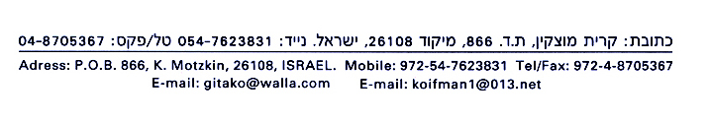


Дорогие друзья!

Последний месяц года связывает нас с еврейским праздником
Ханука
Во многих домах зажгутся свечи, которые согревают души и напоминают историю силы духа и героизма еврейского народа.
Этот праздник подтверждает единство и сильную веру,
которая есть у общины.
Совет Всеизраильской Ассоциации «Уцелевшие в концлагерях и гетто»
поздравляет Вас с праздником и желает Вам
крепкого здоровья, радости, улыбок,
мира, множество светлых дней
и приятных чудес в Вашей жизни на Израильской земле.

В преддверии Нового 2013 года желаем Вам исполнения всех Ваших
желаний и благополучия на радость Вашей семье и всем Вашим друзьям.

Гита Койфман
Председатель Совета Ассоциации

‏

